TRƯỜNG ĐẠI HỌC CÔNG THƯƠNG TP. HỒ CHÍ MINH
KHOA CÔNG NGHỆ THÔNG TIN



BÁO CÁO ĐỒ ÁN MÔN HỌC
HỆ QUẢN TRỊ CƠ SỞ DỮ LIỆU

Chủ đề 6: Hệ thống quản lí cửa hàng điện máy
GVHD: Nguyễn Văn Lễ
Sinh viên thực hiện: Nhóm 6
- 2001240145 Lê Nhật Hoàng
- 2001240204 Nguyễn Công Khoa
- 2001240136 Võ Xuân Hiếu
- 2001240282 Đỗ Hoài Nam

TP. Hồ Chí Minh, 2026
MỤC LỤC
CHƯƠNG I. XÂY DỰNG CƠ SỞ DỮ LIỆU 11
1.1. Tạo CSDL 11
1.2. Dữ Liệu Mẫu 15
CHƯƠNG II. CÀI ĐẶT YÊU CẦU XỬ LÝ 18
2.1. Nguyễn Công Khoa-2001240204 18
2.2. Võ Xuân Hiếu-2001240136 19
2.3. Đỗ Hoài Nam-2001240282 21
2.4. Lê Nhật Hoàng-2001240145 23
CHƯƠNG III. QUẢN TRỊ HỆ THỐNG 25
3.1. Giải pháp quản trị người dùng 25
3.2. Tạo Login 25
3.3. Tạo User 25
3.4. Tạo Role 26
3.5. Gán User vào Role 26
3.6. Cấp quyền cho các Role 26
3.7. Hủy quyền người dùng 28
3.8. Kiểm tra Login 28
3.9. Kiểm tra User 28
3.10. Sao lưu cơ sở dữ liệu 29
3.11. Lập lịch trình sao lưu định kỳ 29
3.12. Thiết lập sao lưu tự động 29
CHƯƠNG IV. XÂY DỰNG ỨNG DỤNG 31
4.1. Mô tả chức năng 31
4.2. Kết nối SQL Server 31
4.3. Cài đặt Procedure 31
4.4. Giao diện chức năng 32
4.5. Kết quả thực hiện 33
DANH MỤC TÀI LIỆU THAM KHẢO 35

- XÂY DỰNG CƠ SỞ DỮ LIỆU
- Tạo CSDL
CREATE DATABASE QLCuaHangDienMay;
USE QLCuaHangDienMay;
- DANHMUC
CREATE TABLE DanhMuc(
MaDM INT IDENTITY(1,1) PRIMARY KEY,
TenDM NVARCHAR(100) NOT NULL UNIQUE
);
- NHACUNGCAP
CREATE TABLE NhaCungCap(
MaNCC INT IDENTITY(1,1) PRIMARY KEY,
TenNCC NVARCHAR(100) NOT NULL,
DiaChi NVARCHAR(200),
SDT VARCHAR(10) UNIQUE,
Email VARCHAR(100) UNIQUE
);
- SANPHAM
CREATE TABLE SanPham(
MaSP INT IDENTITY(1,1) PRIMARY KEY,
TenSP NVARCHAR(150) NOT NULL,
MaDM INT NOT NULL,
MaNCC INT NOT NULL,
GiaNhap MONEY NOT NULL,
GiaBan MONEY NOT NULL,
SoLuongTon INT DEFAULT 0,
BaoHanhThang INT DEFAULT 12,
CONSTRAINT FK_SP_DM FOREIGN KEY(MaDM) REFERENCES DanhMuc(MaDM),
CONSTRAINT FK_SP_NCC FOREIGN KEY(MaNCC) REFERENCES NhaCungCap(MaNCC),
CONSTRAINT CK_GiaNhap CHECK(GiaNhap > 0),
CONSTRAINT CK_GiaBan CHECK(GiaBan > GiaNhap),
CONSTRAINT CK_SoLuongTon CHECK(SoLuongTon >= 0)
);
- KHACHHANG
CREATE TABLE KhachHang(
MaKH INT IDENTITY(1,1) PRIMARY KEY,
TenKH NVARCHAR(100) NOT NULL,
DiaChi NVARCHAR(200),
SDT VARCHAR(10) UNIQUE,
Email VARCHAR(100)
);
- NHANVIEN
CREATE TABLE NhanVien(
MaNV INT IDENTITY(1,1) PRIMARY KEY,
HoTen NVARCHAR(100) NOT NULL,
GioiTinh NVARCHAR(5),
NgaySinh DATE,
SDT VARCHAR(10) UNIQUE,
Luong MONEY,
CONSTRAINT CK_GioiTinh CHECK(GioiTinh IN (N'Nam',N'Nữ')),
CONSTRAINT CK_Luong CHECK(Luong > 0)
);
- HOADONNHAP
CREATE TABLE HoaDonNhap(
MaHDN INT IDENTITY(1,1) PRIMARY KEY,
MaNV INT NOT NULL,
NgayNhap DATE DEFAULT GETDATE(),
TongTien MONEY DEFAULT 0,
CONSTRAINT FK_HDN_NV FOREIGN KEY(MaNV) REFERENCES NhanVien(MaNV)
);
- CHITIETNHAP
CREATE TABLE ChiTietNhap(
MaHDN INT,
MaSP INT,
SoLuong INT NOT NULL,
DonGia MONEY NOT NULL,
PRIMARY KEY(MaHDN,MaSP),
CONSTRAINT FK_CTN_HDN FOREIGN KEY(MaHDN) REFERENCES HoaDonNhap(MaHDN),
CONSTRAINT FK_CTN_SP FOREIGN KEY(MaSP) REFERENCES SanPham(MaSP),
CONSTRAINT CK_CTN_SL CHECK(SoLuong > 0)
);
- HOADONBAN
CREATE TABLE HoaDonBan(
MaHDB INT IDENTITY(1,1) PRIMARY KEY,
MaKH INT NOT NULL,
MaNV INT NOT NULL,
NgayBan DATE DEFAULT GETDATE(),
TongTien MONEY DEFAULT 0,
CONSTRAINT FK_HDB_KH FOREIGN KEY(MaKH) REFERENCES KhachHang(MaKH),
CONSTRAINT FK_HDB_NV FOREIGN KEY(MaNV) REFERENCES NhanVien(MaNV)
);
- CHITIETBAN
CREATE TABLE ChiTietBan(
MaHDB INT,
MaSP INT,
SoLuong INT NOT NULL,
DonGia MONEY NOT NULL,
PRIMARY KEY(MaHDB,MaSP),
CONSTRAINT FK_CTB_HDB FOREIGN KEY(MaHDB) REFERENCES HoaDonBan(MaHDB),
CONSTRAINT FK_CTB_SP FOREIGN KEY(MaSP) REFERENCES SanPham(MaSP),
CONSTRAINT CK_CTB_SL CHECK(SoLuong > 0)
);
- BAOHANH
CREATE TABLE BaoHanh(
MaBH INT IDENTITY(1,1) PRIMARY KEY,
MaHDB INT NOT NULL,
MaSP INT NOT NULL,
NgayBatDau DATE,
NgayKetThuc DATE,
TrangThai NVARCHAR(50),
CONSTRAINT FK_BH_HDB FOREIGN KEY(MaHDB) REFERENCES HoaDonBan(MaHDB),
CONSTRAINT FK_BH_SP FOREIGN KEY(MaSP) REFERENCES SanPham(MaSP)
);
- Dữ Liệu Mẫu
INSERT INTO DanhMuc(TenDM)
VALUES
(N'Tivi'),
(N'Tủ lạnh'),
(N'Máy giặt'),
(N'Laptop'),
(N'Điều hòa');
INSERT INTO NhaCungCap(TenNCC,DiaChi,SDT,Email)
VALUES
(N'Samsung Việt Nam',N'Hà Nội','0911111111','samsung@gmail.com'),
(N'LG Việt Nam',N'Hồ Chí Minh','0922222222','lg@gmail.com'),
(N'Asus Việt Nam',N'Đà Nẵng','0933333333','asus@gmail.com');
INSERT INTO NhanVien(HoTen,GioiTinh,NgaySinh,SDT,Luong)
VALUES
(N'Nguyễn Văn An',N'Nam','2000-01-10','0901234567',12000000),
(N'Trần Thị Lan',N'Nữ','2001-05-20','0908888888',10000000);
INSERT INTO KhachHang(TenKH,DiaChi,SDT,Email)
VALUES
(N'Lê Minh Đức',N'HCM','0981111111','duc@gmail.com'),
(N'Nguyễn Hoàng Nam',N'Hà Nội','0982222222','nam@gmail.com'),
(N'Trần Thu Trang',N'Đà Nẵng','0983333333','trang@gmail.com');

INSERT INTO SanPham(TenSP,MaDM,MaNCC,GiaNhap,GiaBan,SoLuongTon,BaoHanhThang)
VALUES
(N'Samsung Smart TV 55 inch',1,1,12000000,15000000,20,24),
(N'LG Inverter 300L',2,2,9000000,12000000,15,24),
(N'Asus Vivobook 15',4,3,14000000,17000000,10,24),
(N'Máy giặt LG 9kg',3,2,7000000,9000000,8,24),
(N'Daikin 1.5HP',5,1,8500000,11000000,12,24);
INSERT INTO HoaDonNhap(MaNV,TongTien)
VALUES
(1,50000000),
(2,35000000);
INSERT INTO ChiTietNhap
VALUES
(1,1,5,12000000),
(1,2,3,9000000),
(2,3,2,14000000);
INSERT INTO HoaDonBan(MaKH,MaNV,TongTien)
VALUES
(1,1,15000000),
(2,2,17000000);
INSERT INTO ChiTietBan
VALUES
(1,1,1,15000000),
(2,3,1,17000000);
INSERT INTO BaoHanh(MaHDB,MaSP,NgayBatDau,NgayKetThuc,TrangThai)
VALUES
(1,1,'2026-01-01','2028-01-01',N'Còn hạn'),
(2,3,'2026-02-01','2028-02-01',N'Còn hạn');
Diagram cơ sở dữ liệu
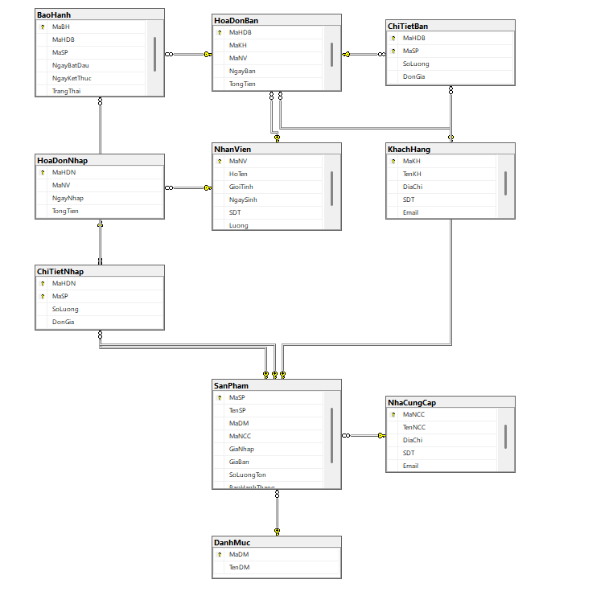
- CÀI ĐẶT YÊU CẦU XỬ LÝ
- Nguyễn Công Khoa

2.1.1 Procedure thêm khách hàng và trả về mã khách hàng vừa tạo
CREATE PROC sp_ThemKhachHang
(
@TenKH NVARCHAR(100),
@DiaChi NVARCHAR(200),
@SDT VARCHAR(10),
@Email VARCHAR(100),
@MaKHMoi INT OUTPUT
)
AS
BEGIN
INSERT INTO KhachHang
(
TenKH,
DiaChi,
SDT,
Email
)
VALUES
(
@TenKH,
@DiaChi,
@SDT,
@Email
)
SET @MaKHMoi = SCOPE_IDENTITY()
END

2.1.2 Procedure tìm khách hàng và trả về số lượng tìm được
CREATE PROC sp_TimKhachHang
(
@TenKH NVARCHAR(100),
@SoLuong INT OUTPUT
)
AS
BEGIN
SELECT *
FROM KhachHang
WHERE TenKH LIKE '%' + @TenKH + '%'
SELECT @SoLuong = COUNT(*)
FROM KhachHang
WHERE TenKH LIKE '%' + @TenKH + '%'
END

2.1.3 Function đếm khách hàng có email
CREATE FUNCTION fn_DemKhachHangCoEmail()
RETURNS INT
AS
BEGIN
DECLARE @SL INT
SELECT @SL = COUNT(*)
FROM KhachHang
WHERE Email IS NOT NULL
RETURN @SL
END

2.1.4 Cursor liệt kê khách hàng theo khu vực
DECLARE curKH CURSOR
FOR
SELECT TenKH, DiaChi
FROM KhachHang
WHERE DiaChi LIKE N'%HCM%'

2.1.5 Transaction thêm khách hàng kiểm tra email trùng
BEGIN TRY
BEGIN TRAN
IF EXISTS
(
SELECT *
FROM KhachHang
WHERE Email='abc@gmail.com'
)
RAISERROR(N'Email đã tồn tại',16,1)
INSERT INTO KhachHang
VALUES
(
N'Nguyễn Văn B',
N'HCM',
'0999999999',
'abc@gmail.com'
)
COMMIT
END TRY
BEGIN CATCH
ROLLBACK
END CATCH

2.2 Võ Xuân Hiếu

2.2.1 Procedure thêm sản phẩm và trả về mã sản phẩm
CREATE PROC sp_ThemSanPham
(
@TenSP NVARCHAR(150),
@MaDM INT,
@MaNCC INT,
@GiaNhap MONEY,
@GiaBan MONEY,
@MaSPMoi INT OUTPUT
)
AS
BEGIN
INSERT INTO SanPham
(
TenSP,
MaDM,
MaNCC,
GiaNhap,
GiaBan
)
VALUES
(
@TenSP,
@MaDM,
@MaNCC,
@GiaNhap,
@GiaBan
)
SET @MaSPMoi = SCOPE_IDENTITY()
END

2.2.2 Procedure cập nhật giá bán và trả về số dòng ảnh hưởng
CREATE PROC sp_CapNhatGiaBan
(
@MaSP INT,
@GiaMoi MONEY,
@SoDong INT OUTPUT
)
AS
BEGIN
UPDATE SanPham
SET GiaBan=@GiaMoi
WHERE MaSP=@MaSP
SET @SoDong=@@ROWCOUNT
END

2.2.3 Function tính tổng giá trị tồn kho
CREATE FUNCTION fn_TongGiaTriTonKho()
RETURNS MONEY
AS
BEGIN
DECLARE @Tong MONEY
SELECT @Tong=
SUM(SoLuongTon*GiaNhap)
FROM SanPham
RETURN ISNULL(@Tong,0)
END

2.2.4 Cursor sản phẩm tồn kho thấp
DECLARE curSP CURSOR
FOR
SELECT TenSP, SoLuongTon
FROM SanPham
WHERE SoLuongTon < 5

2.2.5 Transaction nhập hàng và ghi log
BEGIN TRY
BEGIN TRAN
UPDATE SanPham
SET SoLuongTon =
SoLuongTon + 50
WHERE MaSP = 1
INSERT INTO NhatKyNhapHang
(
MaSP,
SoLuongNhap,
NgayNhap
)
VALUES
(
1,
50,
GETDATE()
)
COMMIT
END TRY
BEGIN CATCH
ROLLBACK
END CATCH

2.3 Đỗ Hoài Nam

2.3.1 Procedure tạo hóa đơn và trả về mã hóa đơn
CREATE PROC sp_ThemHoaDonBan
(
@MaKH INT,
@MaNV INT,
@TongTien MONEY,
@MaHDBMoi INT OUTPUT
)
AS
BEGIN
INSERT INTO HoaDonBan
(
MaKH,
MaNV,
TongTien
)
VALUES
(
@MaKH,
@MaNV,
@TongTien
)
SET @MaHDBMoi = SCOPE_IDENTITY()
END

2.3.2 Procedure bán hàng trả về tồn kho còn lại
CREATE PROC sp_BanHang
(
@MaSP INT,
@SoLuong INT,
@TonConLai INT OUTPUT
)
AS
BEGIN
UPDATE SanPham
SET SoLuongTon =
SoLuongTon - @SoLuong
WHERE MaSP=@MaSP
SELECT @TonConLai=SoLuongTon
FROM SanPham
WHERE MaSP=@MaSP
END

2.3.3 Function doanh thu năm
CREATE FUNCTION fn_DoanhThuNam
(
@Nam INT
)
RETURNS MONEY
AS
BEGIN
DECLARE @DT MONEY
SELECT @DT=SUM(TongTien)
FROM HoaDonBan
WHERE YEAR(NgayBan)=@Nam
RETURN ISNULL(@DT,0)
END

2.3.4 Cursor hóa đơn giá trị lớn
DECLARE curHDB CURSOR
FOR
SELECT MaHDB, TongTien
FROM HoaDonBan
WHERE TongTien > 10000000

2.3.5 Transaction bán hàng kiểm tra tồn kho
BEGIN TRY
BEGIN TRAN
DECLARE @Ton INT
SELECT @Ton=SoLuongTon
FROM SanPham
WHERE MaSP=1
IF @Ton < 2
RAISERROR(N'Không đủ hàng',16,1)
UPDATE SanPham
SET SoLuongTon=SoLuongTon-2
WHERE MaSP=1
COMMIT
END TRY
BEGIN CATCH
ROLLBACK
END CATCH

2.4 Lê Nhật Hoàng

2.4.1 Procedure thêm nhà cung cấp và trả về mã NCC
CREATE PROC sp_ThemNCC
(
@TenNCC NVARCHAR(100),
@DiaChi NVARCHAR(200),
@SDT VARCHAR(10),
@Email VARCHAR(100),
@MaNCCMoi INT OUTPUT
)
AS
BEGIN
INSERT INTO NhaCungCap
(
TenNCC,
DiaChi,
SDT,
Email
)
VALUES
(
@TenNCC,
@DiaChi,
@SDT,
@Email
)
SET @MaNCCMoi=SCOPE_IDENTITY()
END

2.4.2 Procedure thống kê doanh thu năm trả về kết quả
CREATE PROC sp_DoanhThuNam
(
@Nam INT,
@DoanhThu MONEY OUTPUT
)
AS
BEGIN
SELECT @DoanhThu=
SUM(TongTien)
FROM HoaDonBan
WHERE YEAR(NgayBan)=@Nam
END

2.4.3 Function đếm sản phẩm còn hàng
CREATE FUNCTION fn_DemSanPhamConHang()
RETURNS INT
AS
BEGIN
DECLARE @SL INT
SELECT @SL=COUNT(*)
FROM SanPham
WHERE SoLuongTon>0
RETURN @SL
END

2.4.4 Cursor bảo hành chưa hoàn thành
DECLARE curBH CURSOR
FOR
SELECT MaBH, TrangThai
FROM BaoHanh
WHERE TrangThai=N'Đang xử lý'

2.4.5 Trigger kiểm tra tồn kho âm
CREATE TRIGGER trg_KiemTraTonKho
ON SanPham
AFTER UPDATE
AS
BEGIN
IF EXISTS
(
SELECT *
FROM inserted
WHERE SoLuongTon < 0
)
BEGIN
RAISERROR
(
N'Số lượng tồn không được âm',
16,
1
)
ROLLBACK TRANSACTION
END
END
- QUẢN TRỊ HỆ THỐNG
- Giải pháp quản trị người dùng
Hệ thống quản lý cửa hàng điện máy sử dụng cơ chế xác thực SQL Server Authentication.
Mỗi người dùng được cấp một tài khoản đăng nhập riêng (Login) để truy cập vào cơ sở dữ liệu.
Sau khi đăng nhập, người dùng được gán vào các nhóm quyền (Role) tương ứng với chức năng công việc nhằm đảm bảo tính bảo mật và an toàn dữ liệu.
Các nhóm quyền trong hệ thống:
Nhóm quyền | Chức năng
QuanTriRole | Quản trị toàn bộ hệ thống
BanHangRole | Quản lý khách hàng và hóa đơn bán
KhoRole | Quản lý sản phẩm và nhập hàng
KeToanRole | Xem báo cáo doanh thu

- Tạo Login
CREATE LOGIN AdminLogin
WITH PASSWORD='Admin@123';
CREATE LOGIN BanHangLogin
WITH PASSWORD='BanHang@123';
CREATE LOGIN KhoLogin
WITH PASSWORD='Kho@123';
CREATE LOGIN KeToanLogin
WITH PASSWORD='KeToan@123';

- Tạo User
USE QLCuaHangDienMay;
GO
CREATE USER AdminUser
FOR LOGIN AdminLogin;
CREATE USER BanHangUser
FOR LOGIN BanHangLogin;
CREATE USER KhoUser
FOR LOGIN KhoLogin;
CREATE USER KeToanUser
FOR LOGIN KeToanLogin;

- Tạo Role
CREATE ROLE QuanTriRole;
CREATE ROLE BanHangRole;
CREATE ROLE KhoRole;
CREATE ROLE KeToanRole;

- Gán User vào Role
ALTER ROLE QuanTriRole
ADD MEMBER AdminUser;
ALTER ROLE BanHangRole
ADD MEMBER BanHangUser;
ALTER ROLE KhoRole
ADD MEMBER KhoUser;
ALTER ROLE KeToanRole
ADD MEMBER KeToanUser;

- Cấp quyền cho các Role
- Quyền uản trị viên
GRANT SELECT, INSERT, UPDATE, DELETE
ON DanhMuc
TO QuanTriRole;
GRANT SELECT, INSERT, UPDATE, DELETE
ON SanPham
TO QuanTriRole;
GRANT SELECT, INSERT, UPDATE, DELETE
ON NhaCungCap
TO QuanTriRole;
GRANT SELECT, INSERT, UPDATE, DELETE
ON KhachHang
TO QuanTriRole;
GRANT SELECT, INSERT, UPDATE, DELETE
ON NhanVien
TO QuanTriRole;
GRANT SELECT, INSERT, UPDATE, DELETE
ON HoaDonNhap
TO QuanTriRole;
GRANT SELECT, INSERT, UPDATE, DELETE
ON ChiTietNhap
TO QuanTriRole;
GRANT SELECT, INSERT, UPDATE, DELETE
ON HoaDonBan
TO QuanTriRole;
GRANT SELECT, INSERT, UPDATE, DELETE
ON ChiTietBan
TO QuanTriRole;
GRANT SELECT, INSERT, UPDATE, DELETE
ON BaoHanh
TO QuanTriRole;
- Quyền nhân viên bán hàng
GRANT SELECT, INSERT, UPDATE
ON KhachHang
TO BanHangRole;
GRANT SELECT, INSERT, UPDATE
ON HoaDonBan
TO BanHangRole;
GRANT SELECT, INSERT, UPDATE
ON ChiTietBan
TO BanHangRole;
GRANT SELECT
ON SanPham
TO BanHangRole;
- Quyền nhân viên kho
GRANT SELECT, INSERT, UPDATE
ON SanPham
TO KhoRole;
GRANT SELECT, INSERT, UPDATE
ON NhaCungCap
TO KhoRole;
GRANT SELECT, INSERT, UPDATE
ON HoaDonNhap
TO KhoRole;
GRANT SELECT, INSERT, UPDATE
ON ChiTietNhap
TO KhoRole;
- Quyền kế toán
GRANT SELECT
ON HoaDonBan
TO KeToanRole;
GRANT SELECT
ON ChiTietBan
TO KeToanRole;
GRANT SELECT
ON HoaDonNhap
TO KeToanRole;
GRANT SELECT
ON ChiTietNhap
TO KeToanRole;

- Hủy quyền người dùng
Ví dụ hủy quyền cập nhật hóa đơn bán của nhân viên bán hàng:
REVOKE UPDATE
ON HoaDonBan
FROM BanHangRole;

- Kiểm tra Login
SELECT *
FROM sys.server_principals
WHERE type_desc='SQL_LOGIN';

- Kiểm tra User
SELECT *
FROM sys.database_principals
WHERE type='S';

- Sao lưu cơ sở dữ liệu
Để đảm bảo an toàn dữ liệu và khắc phục sự cố khi mất dữ liệu hoặc lỗi hệ thống, cơ sở dữ liệu được sao lưu định kỳ hàng ngày.
- Backup thủ công
BACKUP DATABASE QLCuaHangDienMay
TO DISK='D:\Backup\QLCuaHangDienMay.bak'
WITH INIT;
- Khôi phục dữ liệu
RESTORE DATABASE QLCuaHangDienMay
FROM DISK='D:\Backup\QLCuaHangDienMay.bak'
WITH REPLACE;
- Lập lịch trình sao lưu định kỳ
Nhằm đảm bảo an toàn dữ liệu và hỗ trợ phục hồi khi xảy ra sự cố, cơ sở dữ liệu QLCuaHangDienMay được sao lưu định kỳ theo lịch trình sau:
Loại sao lưu | Tần suất | Thời gian
Full Backup | Hàng ngày | 01:00 AM
Dữ liệu sao lưu được lưu tại:
D:\Backup\QLCuaHangDienMay.bak

- Thiết lập sao lưu tự động
- Lệnh sao lưu
BACKUP DATABASE QLCuaHangDienMay
TO DISK = 'D:\Backup\QLCuaHangDienMay.bak'
WITH INIT;
- Tạo Job sao lưu tự động
USE msdb;
GO
EXEC sp_add_job
@job_name = N'Backup_QLCuaHangDienMay';
GO
- Tạo bước thực hiện sao lưu
EXEC sp_add_jobstep
@job_name = N'Backup_QLCuaHangDienMay',
@step_name = N'Backup Database',
@subsystem = N'TSQL',
@command = N'
BACKUP DATABASE QLCuaHangDienMay
TO DISK = ''D:\Backup\QLCuaHangDienMay.bak''
WITH INIT
';
GO
- Tạo lịch chạy mỗi ngày lúc 01:00 sáng
EXEC sp_add_schedule
@schedule_name = N'BackupDaily',
@freq_type = 4,
@freq_interval = 1,
@active_start_time = 010000;
GO
- Gán lịch cho Job
EXEC sp_attach_schedule
@job_name = N'Backup_QLCuaHangDienMay',
@schedule_name = N'BackupDaily';
GO
- Kích hoạt Job
EXEC sp_add_jobserver
@job_name = N'Backup_QLCuaHangDienMay';
GO
- Kiểm tra Job đã tạo
SELECT name
FROM msdb.dbo.sysjobs;
- XÂY DỰNG ỨNG DỤNG
- Mô tả chức năng
Sinh viên thực hiện chức năng "Thêm khách hàng" trên nền tảng ASP.NET MVC.
Chức năng cho phép người dùng nhập thông tin khách hàng gồm:
- Tên khách hàng
- Địa chỉ
- Số điện thoại
- Email
Sau khi nhấn nút "Thêm khách hàng", hệ thống sẽ gọi Stored Procedure sp_ThemKhachHang trong SQL Server để lưu dữ liệu vào cơ sở dữ liệu.
- Kết nối SQL Server
Ứng dụng được kết nối với SQL Server thông qua chuỗi kết nối trong file Web.config.
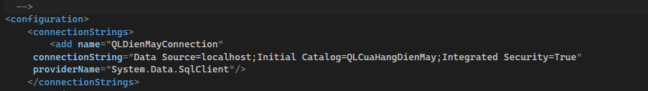
- Cấu hình kết nối SQL Server trong Web.config
- Cài đặt Procedure
Stored Procedure sp_ThemKhachHang được sử dụng để thêm khách hàng vào bảng KhachHang.
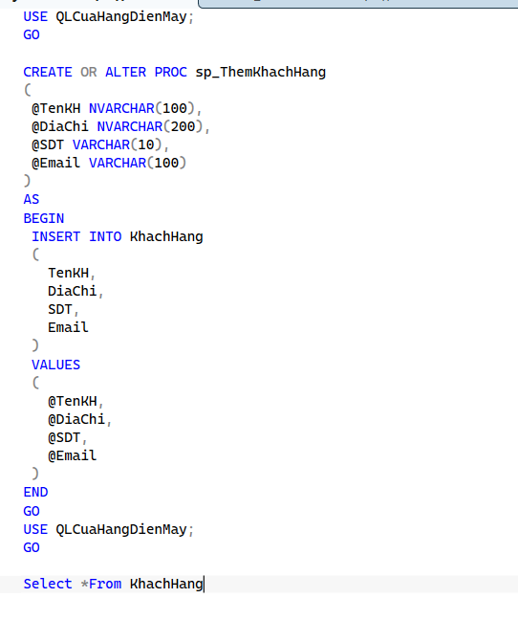
- Procedure sp_ThemKhachHang trong SQL Server
- Giao diện chức năng
Giao diện cho phép nhập thông tin khách hàng.
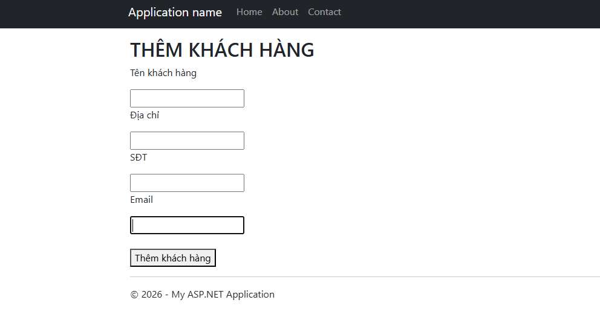
- Giao diện thêm khách hàng
- Kết quả thực hiện
Người dùng nhập thông tin khách hàng và nhấn nút "Thêm khách hàng".
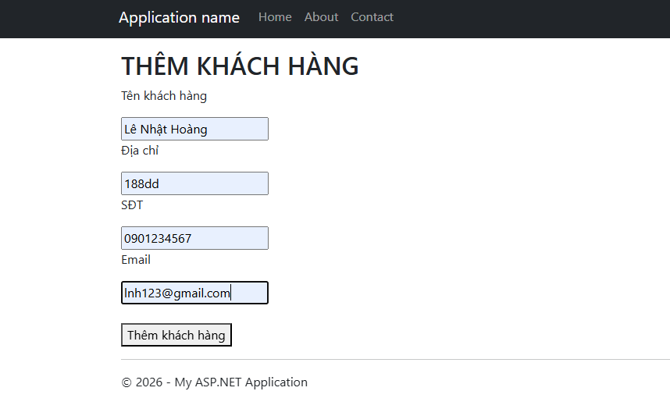

- Nhập thông tin khách hàng
Sau khi thực hiện thành công, hệ thống hiển thị thông báo "Thêm khách hàng thành công".
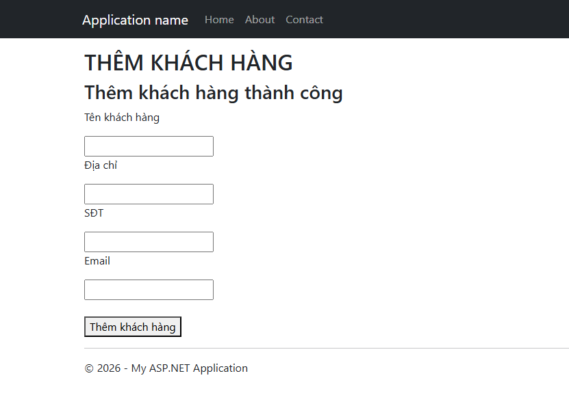
- Thông báo thêm thành công
Kiểm tra dữ liệu trong SQL Server cho thấy khách hàng đã được lưu vào bảng KhachHang.
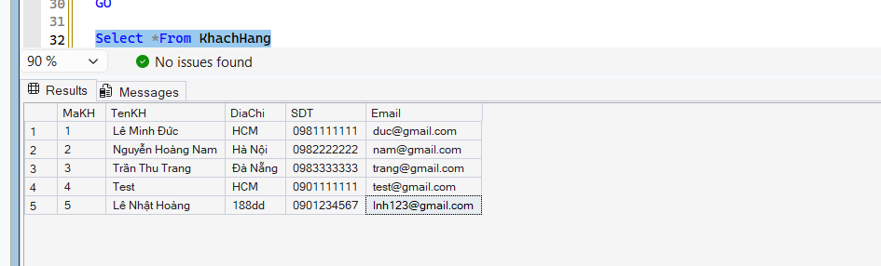
- Dữ liệu khách hàng trong SQL Server

DANH MỤC TÀI LIỆU THAM KHẢO
- SÁCH VÀ GIÁO TRÌNH
[1] Bộ môn Công nghệ Thông tin, Giáo trình Hệ quản trị cơ sở dữ liệu, Trường Đại học Công Thương Thành phố Hồ Chí Minh.
[2] Nguyễn Kim Anh, Hệ quản trị cơ sở dữ liệu SQL Server, Nhà xuất bản Giáo dục Việt Nam.
[3] Korth, H. F., Silberschatz, A., Sudarshan, S., Database System Concepts, McGraw-Hill Education.
[4] Elmasri, R., Navathe, S. B., Fundamentals of Database Systems, Pearson Education.
- NGUỒN TỪ INTERNET VÀ WEBSITE
[5] Microsoft Learn, SQL Server Documentation. Truy cập tại: https://learn.microsoft.com/sql/
[6] Microsoft Learn, ASP.NET MVC Documentation. Truy cập tại: https://learn.microsoft.com/aspnet/mvc/
[7] W3Schools, SQL Tutorial. Truy cập tại: https://www.w3schools.com/sql/
[8] SQL Server Tutorial. Truy cập tại: https://www.sqlservertutorial.net/
[9] TutorialsTeacher, ASP.NET MVC Tutorial. Truy cập tại: https://www.tutorialsteacher.com/mvc
[10] Stack Overflow Developer Community. Truy cập tại: https://stackoverflow.com/
[11] Microsoft SQL Server Management Studio (SSMS). Truy cập tại: https://learn.microsoft.com/sql/ssms/
[12] Tài liệu tham khảo và hướng dẫn thực hành được giảng viên cung cấp trong quá trình học môn Hệ quản trị cơ sở dữ liệu.

